Nome: | Apelidos:
Grupo:  C.M. Carrozaría | Modulo:  Embelecemento de superficies |  | Curso:  2020/21
UD: | Práctica:  2. Realiza o pulido dun coche | Data entrega: |  | Data de entrega:

Descrición da tarefa
O alumno disporá dun coche no cal debera realizar:
- Pulido e abrillantado
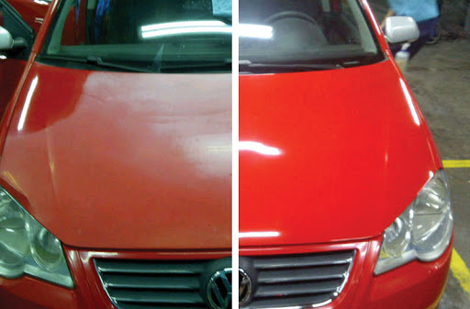

Ferramentas | Consumibles
- Pulidora  - Boina de pulir  - .... | - Polish  - Abrillantador  - ....

Sinatura profesor Sinatura alumno/a

Cualificación

CA | 0% | 25% | 50% | 75% | 100%
CA5.5. Reparáronse defectos producidos por factores climáticos, mecánicos, industriais e biolóxicos. | Non realiza a reparación | Realiza o pulido, non consegue reparar os danos | Realiza o pulido, repara o 50% do dano | Realiza o pulido, repara o 75% do dano | Realiza o pulido, repara o 100% do dano
CA5.6. Puíuse e abrillantouse a superficie reparada ata lle devolver a calidade requirida. | Non realiza o pulido nin o abrillantado | Realiza o pulido, apreciase danos nas gomas e orbitas de pulido | Realiza o pulido, non se aprecia danos nas gomas, nin orbitas de pulido.  Apreciase danos na pintura | Realiza o pulido, non se aprecia danos nas gomas, nin orbitas de pulido, nin danos na pintura | Realiza o pulido, non se aprecia danos nas gomas, nin orbitas de pulido, nin danos na pintura, nin salpicaduras nas pezas conlindantes.
CA5.7. Respectáronse as normas de uso dos equipamentos, os materiais e as instalacións. | Non respecta as normas de uso dos equipos e instalacións | Respecta as normas de uso, mostra desinterese pola técnica de pulido | Respecta as normas de uso, mostra descoñecemento coñecemento da técnica de pulido | Respecta as normas de uso, mostra coñecemento da técnica de pulido | Respecta as normas de uso, mostra Coñecemento, soltura e destreza na técnica de pulido

